בס"ד
תחנות לסיום ספר שופטים
נחלק את הכיתה באופן טכני לקבוצות כך שכל קבוצת שולחנות היא תחנה המיישמת פעילות הקשורה לספר שופטים.
בנות הכיתה יתחלקו ל 5 קבוצות ויעברו בין התחנות. לאחר הישמע האות לסיום השהיה בתחנה הקבוצה תעבור לתחנה הבאה.
התחנות: (כל הקבצים מצ"ב)
- איתור פסוקים- מציאת מילים מתוך ספר שופטים עפ"י הכוונה.
- מדרש תמונה- כתיבת סיפור שמשון עפ"י ציורים בהמשכים מהבשורה על היוולדו ועד הצקת הפלישתים לו
- רכבת השופטים- ברכבת הבנות יכתבו את סדר השופטים ששפטו את ישראל לאורך הספר
- פאזל סקירה היסטורית
- זיהוי חפצים- מביאים חפצים שונים המוזכרים מתוך אירועים שקרו בספר והמשימה היא לשייך את החפץ למאורע. כגון: ענבים, לפידים, כדים, דבש, חבלים (יתרים לחים), מספריים לתספורת, סדינים, חליפה, חרב (אהוד בן גרא), חלב, תמונת שועל , שופר וכו'
לסיום-
כל הכיתה משתתפת בבינגו נושא פרסים. אפשר כמובן להביא כיבוד וללוות את המאורע בשירים מתאימים שיהיה שמח...
בהצלחה..

בס"ד
איתור פסוקים
1. מצאו את המילים בפסוקי ספר שופטים. עפ"י פרק, פסוק ומספר מילה בפסוק.
מה יצא בטור המודגש?
א, לא, מילה 1
ב, טז, מילה 1
ה, ב, 1
ב, יח, 5
ח, טו, 1
יא, מ, 1

2. כתבו במעגל את המילה המתאימה לפי פרק, פסוק ומספר מילה (הכל בספר שופטים).
שימו לב: כל מילה מתחילה באות שבה מסתיימת המילה הקודמת!

1.
א, לא, מילה 1 |  | א | ש | ר
ב, טז, מילה 1 |  |  | ו | י | ק | ם
ה, ב, 1 |  | ב | פ | ר | ע
ב, יח, 5 | ש | פ | ט | י | ם
ח, טו, 1 |  | ו | י | ב | א
יא, מ, 1 |  |  | מ | י | מ | י | ם
2. יב, א, 1 (ויצעק), ח, א, 11 (קראות), ח, ה, 4 (תנו), ה, כו, 4 (וימינה), ד, טו, 10 (המחנה), יג, כג, 14 (הראנו)

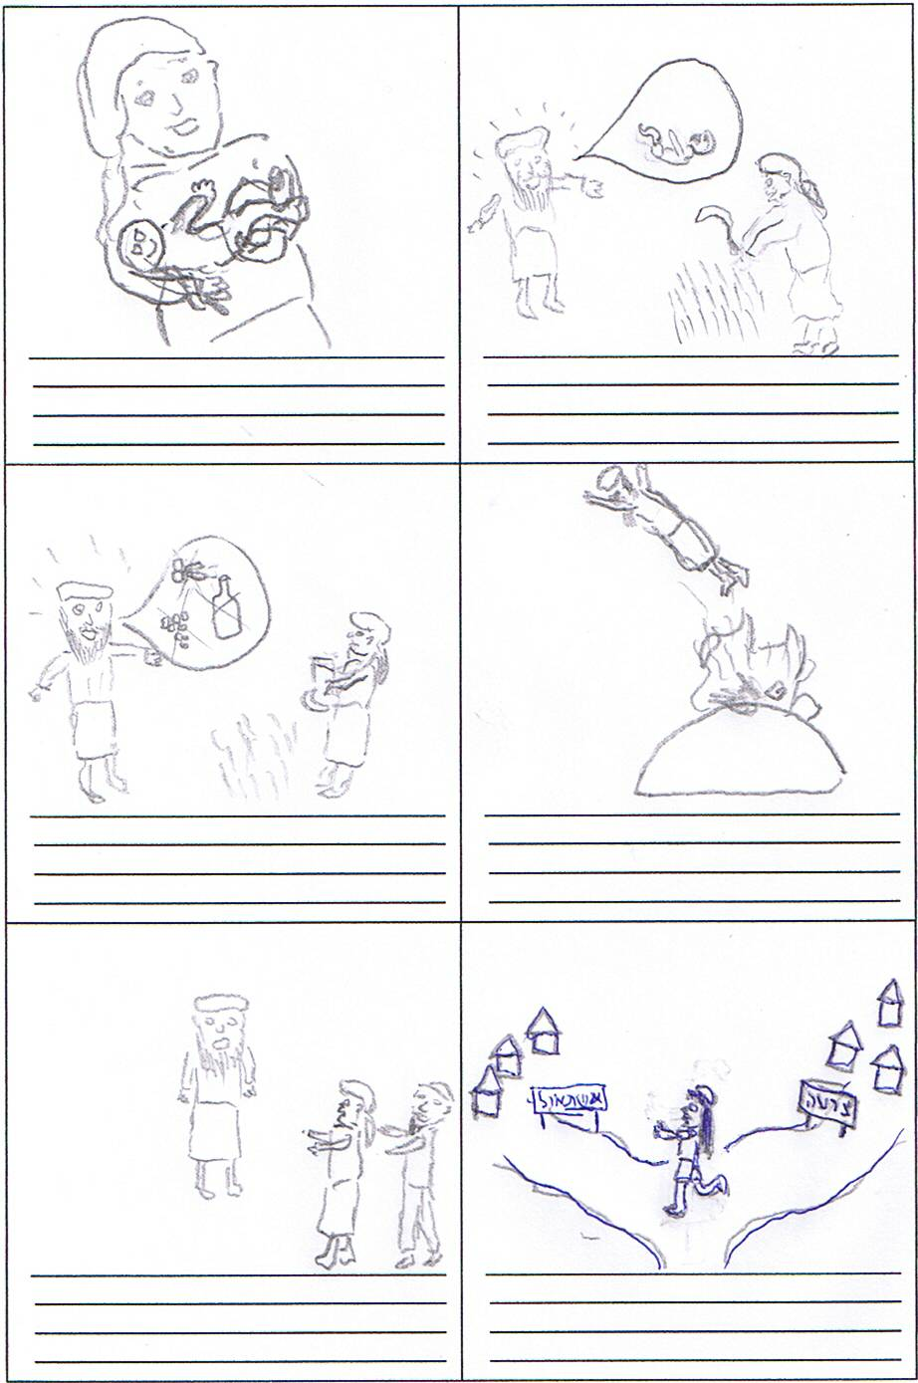
אברהם יצחק ויעקב | בריאת העולם | יציאת מצרים | תקופת השופטים
הכניסה לארץ ישראל ותקופת יהושע | תקופת נוח והמבול | השעבוד במצרים | מתן תורה
אברהם יצחק ויעקב | בריאת העולם | יציאת מצרים | תקופת השופטים
הכניסה לארץ ישראל ותקופת יהושע | תקופת נוח והמבול | השעבוד במצרים | מתן תורה
אברהם יצחק ויעקב | בריאת העולם | יציאת מצרים | תקופת השופטים
הכניסה לארץ ישראל ותקופת יהושע | תקופת נוח והמבול | השעבוד במצרים | מתן תורה
אברהם יצחק ויעקב | בריאת העולם | יציאת מצרים | תקופת השופטים
הכניסה לארץ ישראל ותקופת יהושע | תקופת נוח והמבול | השעבוד במצרים | מתן תורה

